
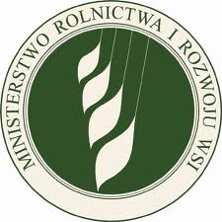
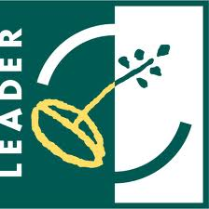

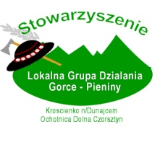

Załącznik Nr 2 do Uchwały Nr VII/30/11
Rady Stowarzyszenia Lokalna Grupa Działania
„Gorce – Pieniny”
z dnia 12 grudnia 2011 roku.

Lista wybranych do finansowania wniosków w ramach działania
„Wdrażanie Lokalnych Strategii Rozwoju” z zakresu:
„Odnowa i rozwój wsi”

Lp. | Wnioskodawca | Tytuł operacji | Numer wniosku | Numer identyfikacyjny producenta | Informacja  o zgodności/ niezgodności  operacji z LSR | Wnioskowana kwota dofinansowania (PLN) | Uzyskane punkty  w ramach oceny
 | Gmina Krościenko nad Dunajcem | Wzbogacenie bazy rekreacyjno – turystycznej poprzez remont ścieżki pieszo – rowerowej w Krościenku nad Dunajcem | 1/2011/OWIII | 063042786 | Operacja zgodna  z LSR | 67 000,00 | 10,00
 | Gmina Czorsztyn | Budowa placu zabaw dla dzieci w miejscowości Czorsztyn oraz Mizerna | 2/2011/OWIII | 063135925 | Operacja zgodna  z LSR | 75 000,00 | 8,41
 | Gmina Ochotnica Dolna | Budowa budynku zaplecza zespołu rekreacyjno - sportowego w Tylmanowej - etap I | 3/2011/OWIII | 063183865 | Operacja zgodna  z LSR | 84 000,00 | 8,00

